# Materi 2 – Local Node Setup

Setup polkadot sdk (substrate) pada os windows

1. Buka cmd or powerSheel dengan mode administrator

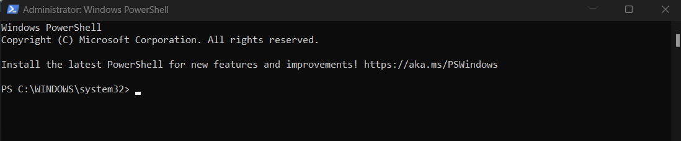

1. Masukkan perintah dan tunggu sampai selesai download

wsl –install



1. Masukkan username & password unix untuk create new account
2. Restart device kemudian setelah itu buka ubuntu
3. Masuk Ubuntu dan jalankan

sudo apt update dan tunggu sampai selesai

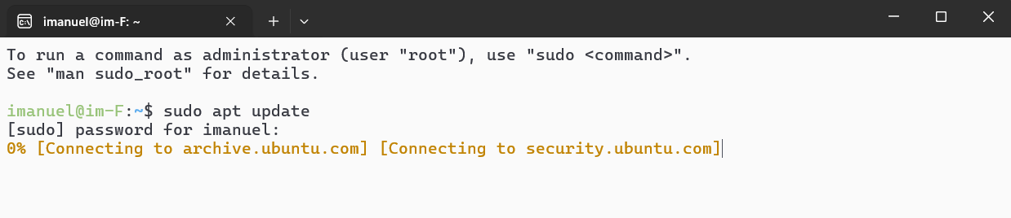

1. Jalankan sudo apt install --assume-yes git clang curl libssl-dev llvm libudev-dev make protobuf-compiler untuk mengunduh semua keperluan library dan tunggu sampai selesai

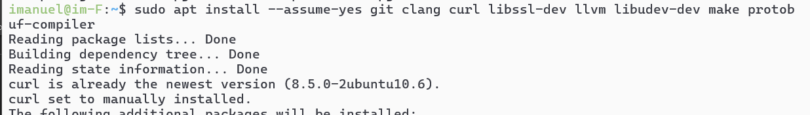

1. Install bahasa pemrograman rust

Masukkan perintah curl --proto '=https' --tlsv1.2 -sSf https://sh.rustup.rs | sh

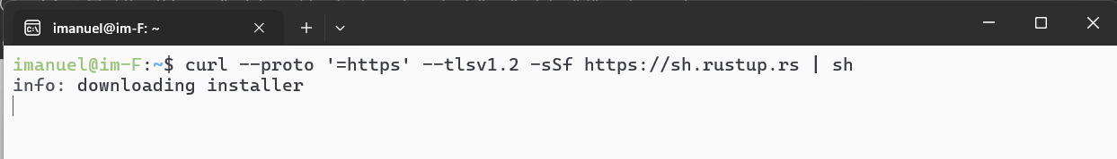

1. Update shell .env

*source ~/.cargo/env*

1. Cek rust sudah terinstall

*rustc --version*

1. Konfigurasi rust untuk default toolchain

*rustup default stable*

*rustup update*

*rustup target add wasm32-unknown-unknown*

*rustup component add rust-src*

1. Verifikasi

Masukkan *rustup show*

## Instalasi uji coba parachain dan build runtime

Konfigurasi contoh rust untuk runtime

1. Git clone untuk membuat inisiasi parachain

git clone https://github.com/paritytech/polkadot-sdk-parachain-template.git parachain-template

1. Set Cargo.toml

pallet-example = { version = "4.0.0-dev", default-features = false }

1. Membuat file package baru menggunakan cargo

Cth : cargo new hello_world

1. Kemudian lihat directory

1. Cek package

1. Uji coba dan jalankan rust dengan cargo build dan cargo run

1. Menjalankan rust dengan ./main

Compile menggunakan rustc main.rs

Membuat new pallet denga cargo

1. A computer screen shot of a computer

   Description automatically generated
2. Ubah Cargo.toml dengan nano dan tambahkan di dependencies

[package]

name = "pallet"

version = "0.1.0"

edition = "2024"

[dependencies]

pallet-example = {

version = "4.0.0-dev",

default-features = false

}

pallet-examples.workspace = true

[features]

default = ["std"]

std = [

...

"pallet-example/std",

...

]

1. Jalankan cargo run --release -- --dev
2. Kemudian buka <https://polkadot.js.org/apps/?rpc=ws%3A%2F%2F127.0.0.1%3A9944#/accounts>
3. Kemudian ganti ke local dan ganti socket ke ws://127.0.0.1:9944

## Membuat Substrate Node template

1. Clone dari github

git clone -b v0.0.4 https://github.com/paritytech/polkadot-sdk-parachain-template.git parachain-template

1. Pindah ke

cd parachain-template

1. Build langsung

cargo build –release

cargo build -p parachain-template-node --release

1. Jalankan mode dev

./target/release/parachain-template-node --dev –tmp

Jika tidak mau repot langsung saja dari root folder

cargo run --release -- --dev –tmp